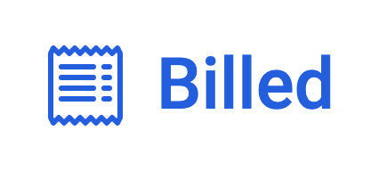
Plan de test End-to-End du parcours employé

Scénario 1
Given | Je suis un visiteur (non connecté).
When | Je ne remplis pas le champ e-mail ou le champ password du login employé et je clique sur le bouton "Se connecter".
Then | Je reste sur la page Login et je suis invité à remplir le champ manquant.
Scénario 2
Given | Je suis un visiteur (non connecté).
When | Je remplis le champ e-mail du login employé au mauvais format (sans la forme chaîne@chaîne) et je clique sur le bouton "Se connecter".
Then | Je reste sur la page Login et je suis invité à remplir le champ e-mail au bon format.
Scénario 3
Given | Je suis un visiteur (non connecté).
When | Je remplis le champ e-mail du login employé au bon format (sous la forme chaîne@chaîne), le champ password du login employé et je clique sur le bouton "Se connecter".
Then | Je suis envoyé sur la page Bills.
Scénario 4
Given | Je suis connecté en tant qu’employé.
When | Je clique sur « Nouvelle note de frais »
Then | Le formulaire d’ajout d’une note de frais s’affiche correctement
Scénario 5
Given | Je suis connecté en tant qu’employé et je suis sur le formulaire de Note de frais
When | J’ai cliqué sur « Choisir un fichier »
Then | Si l’extension est différente de .png .jpeg ou .jpg le fichier ne s’ajoute pas
Scénario 6
Given | Je suis connecté en tant qu’employé et je suis sur le formulaire d’une note de frais
When | Je clique sur le bouton “Choisir un fichier”.
Then | Si l’extension du fichier sélectionné est .png .jpeg ou .jpg le fichier s’ajoute
Scénario 7
Given | Je suis connecté en tant qu’employé et je suis sur le formulaire d’une note de frais
When | Je clique sur le bouton “Envoyer”.
Then | La note de frais s’affiche bien dans le tableau récapitulatif
Scénario 8
Given | Je suis connecté en tant qu’employé.
When | Je clique sur le bouton « Visualiser » pour afficher l’image attachée à une note de frais
Then | Une modale s’ouvre avec l’image
Scénario 9
Given | Je suis connecté en tant qu’employé
When | Je suis sur la page récapitulative des note de frais
Then | Je vois l’historique de mes notes de frais dans un tableau
Scénario 10
Given | Je suis connecté en tant qu’employé
When | Je clique sur le bouton se déconnecter.
Then | Session déconnecté et retour à la page de connexion

